**LetsEncrypt & Nginx Proxy**

Создаем сервер.

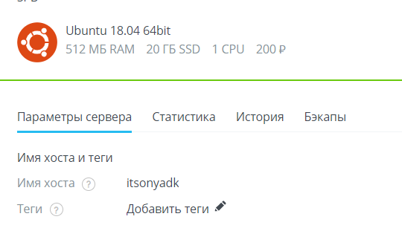

Подгружаем домен.

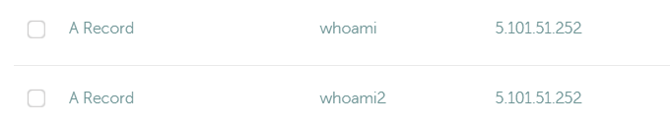

Дальше подключаемся через ssh.

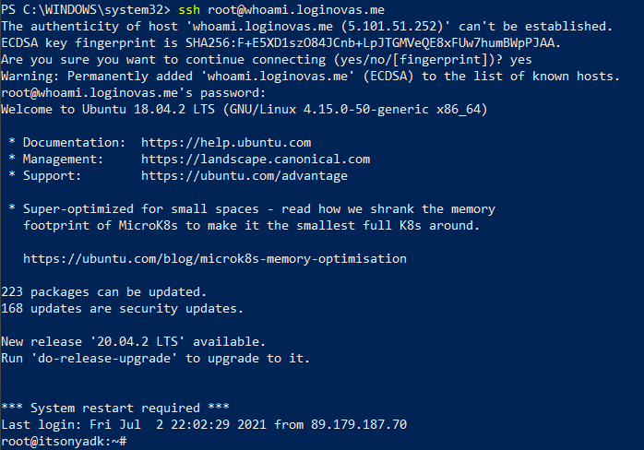

Далее опять танцы с бубнами. Но вот мы установили Docker и docker-compose на наш сервер:

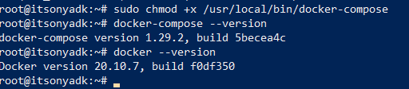

Далее создаем файлик со следующим кодом, [КОТОРЫЙ ЕСТЬ ПО ССЫЛКЕ](https://github.com/sonyadk/it_compose/blob/main/docker-magic/docker-compose.yaml):

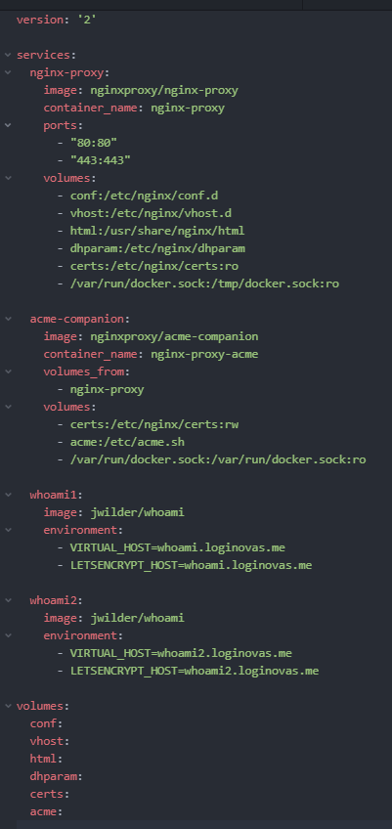

И запускаем docker-compose up:

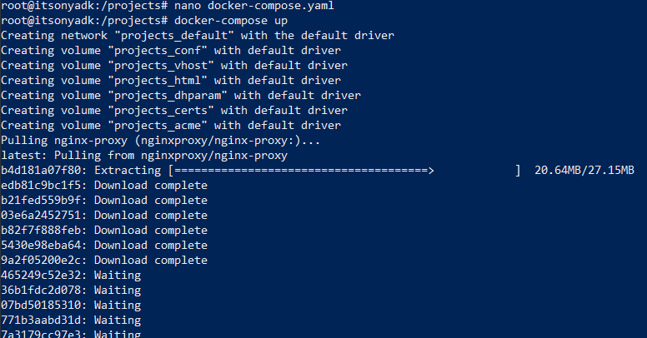

Начинается какой-то ад...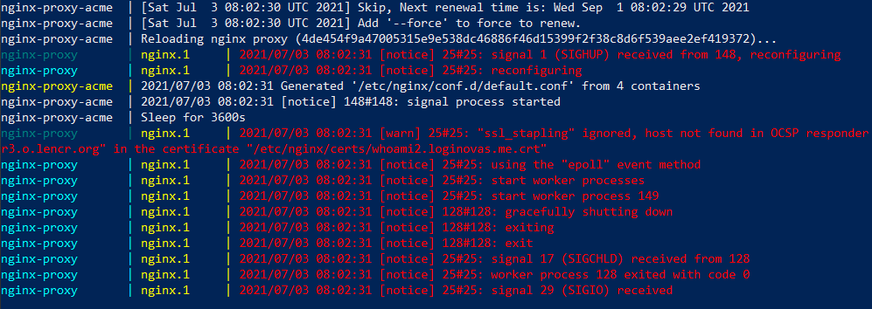

И спустя минутку он заканчивается…

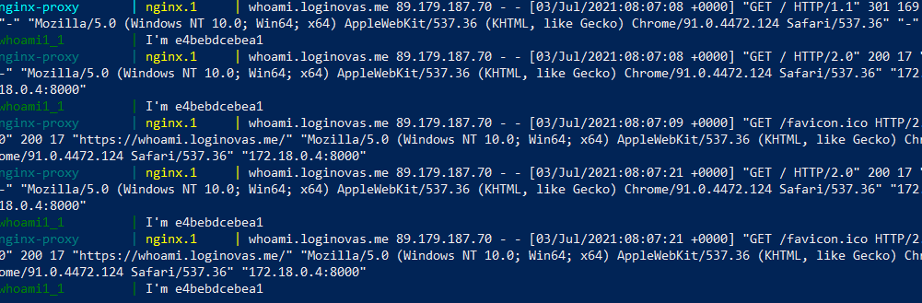

И ОПА!

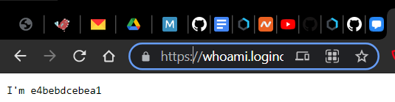

Мы получили сертификат!!!

